שם ביה"ס, רשות: | מקיף ג', אשדוד
שם המורה: | אלבז ענת ולוי מירי
שם המדריכה:
שם הפעילות: | מסעי הצלב – יומן מסע

מסעי הצלב-
מפגש בין תרבויות

אלבז ענת
לוי מירי
השתלמות כתום
מקיף ג אשדוד
תשע"ב

תחום הדעת

היסטוריה
ימי הביניים: היהודים בין הסהר ובין הצלב.

מסעי הצלב
הנושא נלמד כרצף של תהליך למידה על התקופה: נגיעה לנושא החתך :מפגש הנצרות והאסלאם במסגרת מלחמה וכיבוש.
המשימה דנה בשתי תנועות גדולות בעלות אופי דתי מובהק באירופה הנוצרית: הצליינות והצלבנות. המשימה דנה בצלבנים ומסעי הצלב, והמפגש המשולש נצרות, יהדות ואסלאם.

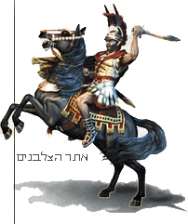

פרק מבוא
לפניך קטע מתוך סרטון אודות מסעי הצלב.
צפה בסרטון וגש למשימה.
א. אילו שאלות עולות אצלכם בעקבות הצפייה בסרט?
כתוב אותם במסמך word חדש ושמור.

ב. אפשרות נוספת:
נכתוב אותן בשיתוף בעזרת אתר linoit . כל תלמיד יעלה את שאלותיו ללוח המשותף.

משימה:

במשימה שלפניכם תחקרו את הסיבות ליציאה למסעי הצלב, "תצעדו" בעקבות הצלבנים ותכירו את השרידים שהשאירו.
התוצר הסופי יהיה יומן רשת צלבני משלכם.

התהליך:
א. היציאה למסע:
"המאמין בי ייקח את צלבו וילך בעקבותיי" מדברי ישו.
ב 1095 אורבנוס השני קורא ליציאה למסע הצלב לגאול את הקבר הקדוש.
היעזר בקטע המידע בויקיפדיה, ואתר מט"ח וברר:
1.מה מבקש האפיפיור מקהל מאמיניו?
2.מדוע הוא מבקש זאת?
3.באלו תארים הוא פונה אליהם?
4.מה מבטיח האפיפיור למאמיניו בתמורה להיענותם?

ב. לקריאתו של אורבנוס השני נענו קבוצות שונות שהבולטות בתוכן היו:
א. האבירים. ב. האיכרים. ג. הילדים.
הכיתה תתחלק ל- 3 קבוצות.
כל קבוצה תייצג את אחת מהקבוצות שנענו לקריאת האפיפיור.
צאו לדרך באמצעות המשימות שבדרך והיומן שתכתבו.
את היומן תכינו בבלוג כתתי או בקובץ גוגלדוקס לאורך כל היחידה.
משימה 1
כתבו " דף מיומנו של יוצא למסע הצלב."
את היומן תכינו בבלוג או בקובץ גוגלדוקס .
התייחסו לקריאתו והבטחתו של האפיפיור למאמינים , לסיבות שהיו לקריאה ועוד כמיטב דמיונכם.
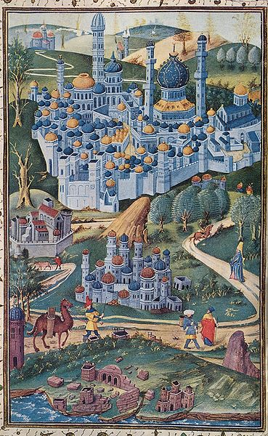

משימה 2
בדרך נפגשים היוצאים במסלולם לארץ ישראל בקשיים שונים, חלקם טרם ההתארגנות.
התחקו, בקבוצות, אחר כל אחד מהמסעות באופן הבא:
- למדו על הדרך שעשו היוצאים למסע.
- סמנו את המסלול המפה ב- Google maps – מפות גוגל.
שמרו את המפה שיצרתם .
- הוסיפו דף חדש ליומנכם הקבוצתי והמשיכו בכתיבה על המסע עצמו.
- התמקדו בתחנות העיקריות וכתבו על המפגש עם תושבי המקום, על הקשיים איתם התמודדתם.
- צרפו ליומנכם את הקישור למפה.
- האם הצלחתם להגיע ליעדכם?
- האם עמדתם במשימות?
- הוסיפו עוד פרטים ומידע ליומן- רגשות, מחשבות, דעות ועוד..

משימה 3
הצלבנים הגיעו לארץ ישראל והקימו את ירושלים הצלבנית.
הם ביססו את מבצריהם על מורשתם הארכיטקטונית האירופאית ועליה הוסיפו את ההשפעות הביזנטיות ומוסלמיות האופייניות לארץ ישראל.
עיינו במקור המידע שלפניך וקראו מה היה ייעודם של המבצרים? מה היה תפקידם?
פתחו שוב את Google maps.
חפשו במפת לווין- "ארץ ישראל". בחר מבצר מרשימת המבצרים שהגעת אליהם במשימה הנ"ל. צור תמונת 'תקריב' - סייר מסביב לאתר שבחרת, מזוויות שונות.
שים לב למיקום הגיאוגרפי והטופוגרפי של המבצר.
פתחו דף יומן שלישי והתייחסו לנקודות הבאות:
- תארו את המבצר, סביבת המקום מבחינה טופוגרפית. מה החשיבות למיקום המבצר.
- תארו את המבצר ואת הפונקציות השונות שמילאו המבנים השונים בו.
- שים לב למיקום המבצרים לאורכה ורוחבה של ארץ ישראל, מדוע הקימו מס' רב של מבצרים?
- אופן הפריסה של המבצרים ברחבי הארץ וצפונית לה, לא היה מיקרי. מה לדעתך רצו הצלבנים להשיג באופן בו בחרו את המיקום?

משימת סיכום: "יומני היקר"...
ביומנך כתוב את סיכום המסע מנקודת מבטה של אותה הדמות שבחרת.
יש באפשרותך להתייחס לנקודות הבאות: הציפיות, שאיפות, קשיים, געגועים, ההסתגלות למקום, הרהורי חרטה, ואכזבות.

הערכת התוצר
כל קבוצה תבדוק את יומנה של קבוצה אחרת בהתאם למחוון המצורף
נקודות למחוון:
הקריטריון | במידה רבה | באופן סביר | במידה מועטה
- יצירתיות.
- אסתטיקה.
- מקוריות.

- עבודת צוות.

- תוכן ענייני בהתאם משימה.

